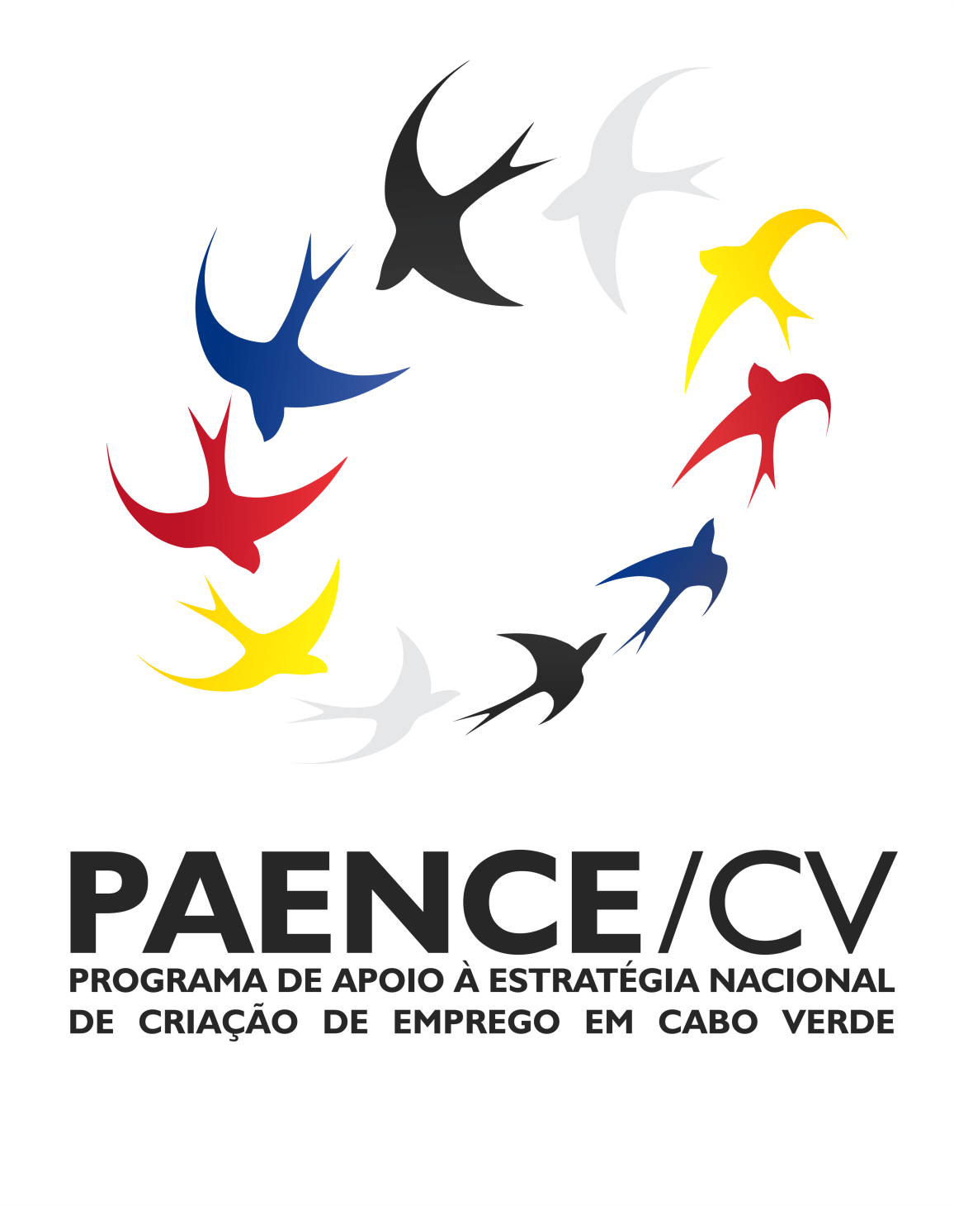

**RAPPORT 1ER SEMESTRE 2015**

Septembre 2015

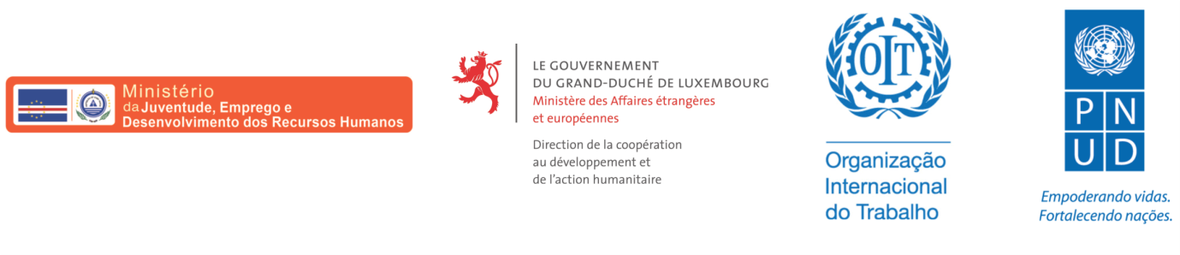

**Sommaire**

[1. Introduction 2](#_Toc430625258)

[2. RÉSULTATS ATTENDUS ET RÉSUMÉ DES PROGRÈS ACCOMPLIS 3](#_Toc430625259)

[3. RÉSULTATS À CE JOUR 4](#_Toc430625260)

[4. DÉFIS ET OBSTACLES RENCONTRÉS 8](#_Toc430625261)

[5. BUDGET 9](#_Toc430625262)

[6. CONCLUSIONS 9](#_Toc430625263)

1. Introduction

|  |  |
| --- | --- |
| **Titre** | Programme d’appui à la stratégie nationale de création d’emploi au Cabo Verde |
| **Code du projet** | 0084241 |
| **Organisations de l’ONU** | Programme des Nations Unies pour le Développement (PNUD) et le Bureau International du Travail (BIT) |
| **Partenaire national** | Ministère de la Jeunesse, de l’Emploi et du Développement des Ressources Humaines du Cabo Verde (MJEDRH) |
| **Dates prévues de début et de fin** | Mars 2014 – Décembre 2016 |
| **Période couverte pour le rapport** | Janvier – Juin 2015 |
| **Budget total**[[1]](#footnote-2) | 2.000.000 USD |
| **Sources de financement** | Le Gouvernement du Grand-Duché du Luxembourg-Direction de la coopération au développement et de l’action humanitaire |

Ce rapport présente les résultats du projet PAENCE obtenus durant le premier semestre 2015. Comme prévu, l'année 2015 concentre une grande partie des activités. Les quatre produits prévus dans le projet sont actuellement en cours grâce à la mise en œuvre d’environ 20 activités.

Dirigé par le MJEDRH, en partenariat et avec l'appui technique du PNUD et du BIT, le projet a vu également la participation active d'autres organisations du Cabo Verde, notamment dans les secteurs du emploi, de la formation, du tourisme, tels que l’IEFP, l’ADEI, l’INE, la DGTE, le SNQ, la MORABI, l’OMCV, l’EHTCV, l’IGT et la DGT, entre autres.

Ce rapport présente les principaux résultats obtenus durant le premier semestre de 2015 en lien avec les résultats attendus, les principaux défis et obstacles rencontrés, le budget exécuté et les conclusions.

2. RÉSULTATS ATTENDUS ET RÉSUMÉ DES PROGRÈS ACCOMPLIS

| RÉSULTATS ATTENDUS | PRODUITS | RÉSUMÉ DES PROGRÈS ACCOMPLIS JUSQU’AU 30 JUIN 2015 |
| --- | --- | --- |
| **1. La gestion du marché du travail est améliorée** | 1.1 Des analyses sont disponibles permettant la définition d’une stratégie nationale de création d’emploi | * Rapport sur l'enquête nationale sur l'emploi publiée et présentée au public; * Enquête nationale sur le secteur informel préparée et 69 agents recenseurs formés pour le remplissage de l’enquête; * Rapport de planification pour la régulation des cartes professionnelles dans le secteur de l'hôtellerie, de la restauration et du tourisme finalisé et validé par les partenaires sociaux; * TDR publiés pour la préparation des références et des outils d'opérationnalisation du système de RVCC professionnel; * Mise à jour du document du profil du travail décent au Cabo Verde en cours; * Rapport préliminaire sur les aspects juridiques les plus pertinents des conflits de travail et du non-respect de la législation finalisé et validé par les partenaires sociaux. |
| 1.2 Les capacités fonctionnelles et techniques sont renforcées au sein des institutions publiques centrales intervenant sur le marché de l’emploi | * TDR pour la planification du Système Intégré d'Information sur le Travail et l'Emploi publiés; * Licence acquise pour la base de données de gestion de l'emploi du l'IEFP; * Mission de la délégation du gouvernement du Cabo Verde à Pernambouco organisé, en vue de faciliter l'échange de bonnes pratiques sur les services publics de l'emploi. |
| **2. L’insertion des jeunes dans le marché du travail est améliorée** | 2.1 La qualité des services décentralisés d'appui à l'emploi et à l'insertion professionnelle est renforcée, y inclus à travers l'IEFP | * Manuel de l'employabilité, composé de trois volumes (Procédures, Feuille de Route pour l'employabilité et Répertoire des institutions de formations et financement, édité et validé. |
| 2.2 L’appui institutionnel aux unités privées d’affaires qui ont le potentiel pour la création d’emploi est renforcé | * TDR élaborés et organisation de la Conférence Nationale sur les Emplois Verts initiée; * CD *Nos Voz* éditée; Matériel promotionnel produit (T-shirts, flyers, affiches, panneau d'affichage, blog, TV et Radio spot); Messages de sensibilisation diffusés durant 15 événements; 750 flyers distribués; Emissions spéciales sur Radio Morabeza et RCV +; * 8 groupes de potentiels micro-entrepreneurs capacités pour de développement de leurs entreprises; * Partenariats établis avec MORABI et OMCV pour la diffusion du régime spécial pour les micros et petites entreprises – REMPE ; 2.000 brochures d'information produites; * TDR élaborés pour l’adaptation au contexte du Cabo Verde du Manuel de l'OIT pour le développement des compétences en affaires des artistes; * 31 formateurs certifiés sur la méthodologie GERME; 32 formateurs formés aux méthodes de surveillance et de conseils d'affaires; 4 groupes de micro-entrepreneurs formés (76% femmes); Matériel pédagogique d'application acheté; * 6 Manuels GERME édités et 500 exemplaires de chacun des manuels publiés. |

3. RÉSULTATS À CE JOUR

**PRODUIT 1.1 Des analyses sont disponibles permettant la définition d’une stratégie nationale de création d’emploi**

|  |  |
| --- | --- |
| i. Les résultats de l'**enquête nationale sur l'emploi**, coordonnée par l'INE, ont été mis à la disposition du public par la diffusion d'un rapport et la réalisation d'une session de présentation publique à Praia. Cette enquête a porté sur 9,918 ménages, distribués sur 22 municipalités, à travers un échantillon représentatif à l'échelle nationale. La présentation des résultats de la composante sur la formation professionnelle a été reportée pour la deuxième moitié de 2015. | http://www.ine.cv/actualise/publicacao/capas/1052651192732015Emprego_2014.jpg |

|  |  |
| --- | --- |
| http://www.ine.cv/mobile/content/fotos/4046527e-5ce4-486b-90f6-2b73ff684488foto1.jpghttp://www.ine.cv/actualise/destaques/images/6743223163122013forma%C3%A7%C3%A3osalariominimo%205.jpg | ii. L'**enquête pour l'étude nationale sur le secteur informel** a été préparée, avec la participation d’un comité de partenaires nationaux constitué à cet effet. La conception de cette enquête a également bénéficié de deux partenariats établis par l'INE, dans le cadre de la coopération Sud-Sud, avec l'Institut National Péruvien de la Statistique et un consultant du Cameroun. La formation de 67 enquêteurs a été achevée et le travail de terrain a commencé sur toutes les îles. Cette enquête permettra la mise à jour des données sur le secteur informel, étant donné que la dernière enquête a été réalisée en 2009-2010. Il fournit également, pour la première fois, des informations sur la contribution de ce secteur au PIB du Cabo Verde. |

|  |  |
| --- | --- |
| iii. Le rapport portant sur la planification de la **réglementation des cartes professionnelles dans le secteur de l'hôtellerie, de la restauration et du tourisme** a été finalisé et validé par les partenaires sociaux. Cette étude a permis la participation de 68 partenaires, y compris à travers plusieurs réunions de planification, d'un atelier de validation et trois réunions du comité de suivi. Jusqu'à la fin du mois de juillet aura lieu la préparation des propositions législatives pour la mise en œuvre de cartes professionnelles pour cinq professions clés dans ce secteur: cuisinier(e), serveur, pâtissier(e), guide et réceptionniste de l'hôtel. |  |

iv. **Le protocole d'entente entre le Service National de Qualifications de Cabo Verde (SNQ) et l'Agence Nationale pour les Qualifications et la Formation Professionnelle du Portugal (ANQEP)** est en phase de consolidation. Cet accord de partenariat bilatéral appuiera la poursuite de l'assistance technique de l’ANQEP dans la mise en œuvre du Système de Reconnaissance, Validation et Certification des Compétences (RVCC) Professionnels au Cabo Verde. Les TDR ont également été préparées et publiées pour l'embauche d'une équipe de consultants afin d’appuyer l´élaboration des référentiels et des outils pour l'opérationnalisation du RVCC professionnel.

v. Le document sur la définition du **Travail Décent au Cabo Verde** et la mise à jour du profil du pays est en cours de préparation et devrait être achevé d'ici le second semestre, une fois les statistiques de l'INE sont disponibles.

vi. Le rapport préliminaire visant à identifier et sélectionner **les aspects juridiques les plus pertinents en rapport avec des conflits de travail et le non-respect de la législation** a été achevé, avec l’approbation, l’accord des partenaires. Ce rapport est le résultat de rencontres avec les autorités nationales responsables du secteur du travail et de l’emploi et les partenaires sociaux, avec des contributions de la DGTE, IGT, CCSL, UNTC-CS, ACS, CCB-AE, ACEC, C. Tourisme, CCISS et AJEC. Suit la conception d’une brochure visant à être distribuée durant plusieurs rencontres qui auront lieu sur les cinq îles, avec les employeurs et les travailleurs. Après les séances d'information, 36 programmes sur le sujet seront diffusés à la Radio.

**PRODUIT 1.2 Les capacités fonctionnelles et techniques sont renforcées au sein des institutions publiques centrales intervenant sur le marché de l’emploi**

i. Il a été convenu l'octroi de licences pour la **base de données de gestion de l'emploi de l'IEFP** avec l'Unité Opérationnelle de la Société d'Information (NOSI). Ce programme permettra une gestion intégrée du service de l'emploi fourni par l'IEFP, la mise en réseau de tous les centres du pays et le renforcement de la collecte et l'analyse des données sur l'emploi.

ii. Les TDR pour la consultation de **planification du Système Intégré d'Information sur le Travail et l'Emploi** ont été préparés et publiés**.** Le processus de définition de la consultation fut le résultat d'un accord dégagé entre les partenaires: DGTE, IEFP, l'INE et IGT. L'objectif est de favoriser la création d'un système efficace et intégré d'information sur le travail et l'emploi, en optimisant l'utilisation statistique des sources de données administratives. Par conséquent, il est prévu d'améliorer la compréhension du marché du travail et faciliter l'accès à l'information, basée sur des données réelles collectées et gérées par les services publiques d’emploi nationales.

iii. Des réunions conjointes ont eu lieu entre l'IEFP, l'DGTE et de l'ambassade du Brésil / Gouvernement de Pernambouco afin de soutenir la **mission d'une délégation des institutions capverdiennes à Pernambouco**. Cette visite avait comme priorité de faciliter l’accès de ces professionnels aux bonnes pratiques des services publics de l'emploi au Brésil et de permettre l'établissement de nouveaux partenariats entre les deux pays.

**PRODUIT 2.1 La qualité des services décentralisés d'appui à l'emploi et à l'insertion professionnelle est renforcée, y inclus à travers l'IEFP**

|  |  |
| --- | --- |
| i. Le **Manuel de l’Employabilité**, composé de trois volumes – Procédures, Feuille de route pour l'employabilité et le Répertoire des institutions de formations, a été finalisé et validé par l'IEFP et la Direction Générale de la Jeunesse. Ces documents sont au stade d'édition avec comme objectif la publication de 2.000 exemplaires chacun, pour leur distribution et utilisation dans les Centres d'Emploi et de la Jeunesse afin de permettre une plus grande et une meilleure coordination entre l'offre et la demande d'emploi, et également l'insertion des jeunes sur le marché du travail. |  |

**PRODUIT 2.2 L’appui institutionnel aux unités privées d’affaires qui ont le potentiel pour la création d’emploi est renforcé**

i. Une fois les TDR finalisés, **le processus d’organisation de la Conférence Nationale sur les Emplois Verts a été initié**, avec le but de sensibiliser et de renforcer les connaissances des acteurs publics et privés afin de promouvoir activement des économies durables sur le plan environnemental, en mettant l'accent sur l'intégration sociale et la création d’emplois. Il est prévu de faire participer à cette conférence nationale, des représentants du secteur public et privé, les universités et les ONG, en intervenant chacun sur l'environnement et les activités liées à l'économie verte.

|  |  |  |
| --- | --- | --- |
| ii. Dans le cadre de l'initiative - **Musique pour l'employabilité,** le CD " *Nos Voz*  Música para a Empregabilidade" a été produit, édité et présenté à Praia, S. Antão et S. Vicente et s’est vu offrir une large diffusion dans les stations de radio et de télévision. Un plan de communication a également été mis en œuvre, y compris par la création d'un blog[[2]](#footnote-3). En outre, des matériels de promotion ont été conçu et divulgués, tels que t-shirts, flyers, affiches, panneau d'affichage, ainsi qu’un spot publicitaire pour la radio et télévision. | | |
| I:\Actividades BIT\Musica para a empregabilidade\Fotos ateliers\Fotos\IMG_5783.JPG | I:\Actividades BIT\Musica para a empregabilidade\Fotos ateliers\Jeunes Santo Antão.JPG |  |

|  |  |
| --- | --- |
| Toujours dans le cadre de cette activité, des caravanes de sensibilisation de la jeunesse pour l'employabilité et l'adoption d'attitudes positives ont été mises en place, parmi 15 communautés de Santiago, S. Vicente et S. Antão, conjointement avec l'IEFP et la DG de la Jeunesse et avec la participation jeunes impliqués dans le CD. Du matériel publicitaire a été également distribué lors de ces évènements promotionnels. |  |

iii. **8 ateliers de capacitation des jeunes et des femmes pour le Développement de leurs Affaires** - **GERME** ont été organisés par l’IEFP (deux ateliers plus que prévu dans le plan d'activité). Elles ont eu lieu à Ribeira Grande de S. Antão, São Vicente, São Nicolau, Boavista, Brava, Praia, Tarrafal et Santa Catarina. Avec une durée de 52 heures pour chacun de ces ateliers, cette activité vise à doter les bénéficiaires, les entrepreneurs et les micro-entreprises, des compétences de gestion afin de mieux gérer leur entreprise, de viser un développement durable, d'assurer et de maintenir leur auto-emploi. En outre, il a été convenu de l'utilisation du budget restant pour l'attribution de l'équipement ou des conseils techniques pour le meilleur projet de chaque formation.

|  |  |
| --- | --- |
| iv. Pour la diffusion du **Régime Spécial des Micro et Petites Entreprises - REMPE**, en vigueur du 1er Janvier 2015, 2.000 exemplaires d'un dépliant d'information sur les avantages d’adhésion à ce régime spécial ont été conçu et reproduits. Des partenariats ont été établis avec le MORABI et OMCV pour la mise en œuvre de campagnes de sensibilisation. Ces organisations ont une grande expérience de travail avec les femmes, en particulier avec des micro-entrepreneurs envisagées dans leurs programmes de microcrédit. Sept séances étant initialement prévues pour chaque institution, 40 séances de présentation du REMPE ont été planifiées, sur les îles / municipalités suivantes: Fogo (Sta Catarina, Achada Furna et Mosteiros), Santiago (Praia, Santa Catarina), S. Antão (Ribeira Grande et Paul), São Nicolau et São Vicente. |  |

v. Les institutions partenaires ont été identifiées pour la mise en œuvre technique et également l’organisation de la **formation en micro-gestion dans le domaine de la culture**. Le programme de formation sera fourni par l’ONG 350 Graus Culture et Environnement et l'organisation d'activités de formation s’établira en collaboration avec la Direction Nationale des Arts (Praia) et l’Atelier Mar (São Vicente). Ces actions permettront le renforcement de capacités de 36 artistes en gestion des micro-entreprises au niveau national. La participation d’artistes, présents dans les domaines de la danse, le théâtre, la musique, l'artisanat, le multimédia, design et arts plastiques / peinture, est également prévue.

|  |  |
| --- | --- |
|  | vi. **Le coaching de 31 formateurs GERME, dirigé en particulier aux collaborateurs d’ADEI** **a été réalisé,** ainsi que le renforcement de leurs capacités dans les méthodes d’accompagnement et de conseils aux entreprises (avec 32 formateurs). Le processus de coaching, étape obligatoire dans la formation des formateurs de GERME, a été mené par deux maîtres-formateurs reconnus par le GERME International (l'un du Sénégal et l’autre du Mozambique). À la suite de ce processus, 23 formateurs ont été certifiés et 8 ont obtenus une certification conditionnelle. 79 micro-entrepreneurs (76% de femmes) ont bénéficié de ces formations, qui ont eu lieu sur les îles de Santiago, Fogo, Boavista et São Vicente. Des différents modules GERME ont été appliqués - Trier votre idée d'entreprise, Créer votre entreprise (y compris le plan d'affaires) et Développer vos affaires. |

vii. **Six Manuels GERME ont été publiés et 500 exemplaires de chaque**(Marketing, Stock, Achats, Comptabilité, Coûts et Plan Financier) **ont été imprimés**. Ces manuels ont été mis à la disposition des partenaires ADEI et de l'IEFP pour mener à bien les actions de formation.

|  |  |
| --- | --- |
| viii. **20 Jeux d’entreprise – Best Game**, ont été acquis au Brésil pour être distribués dans les Centres d'Emploi et de Formation Professionnelle / IEFP et l'ADEI, afin qu'il y ait au moins un jeu sur chaque île. Il est un des matériaux d’enseignement fondamental dans l'exercice des pratiques en gestion pour les petites entreprises, étant considéré comme un facteur de succès dans le processus de la mise en œuvre du programme GERME. | I:\Actividades BIT\Aquisição Best Game\Jogo.JPG |

ix. Les TdR ont été conçues pour **l’adaptation, au contexte capverdien, du Manuel de l'OIT pour le développement des compétences en affaires pour les créatives.** La croissance de l'activité dans l'art est particulièrement pertinente dans le contexte de la stratégie nationale de développement, étant un secteur à fort potentiel de croissance et de génération de revenus pour les familles.

|  |  |
| --- | --- |
|  | x. Les cours **de formation dans le domaine des transferts d'argent**, ciblé envers les jeunes micro-entrepreneurs, ont reçu 300 demandes d'étudiants de toutes les îles. La formation a été entièrement planifiée et divulguée et aura lieu en août et septembre sur les îles de Santiago, Fogo, Sal, São Vicente et S. Antão. |

4. DÉFIS ET OBSTACLES RENCONTRÉS

Des progrès significatifs ont été faits dans la première moitié de l'année. Néanmoins, il est important de souligner certaines contraintes, ajustements et défis qui ont été rencontrés pendant la mise en œuvre du programme.

L'activité prévue en ce qui concerne la mise en œuvre d’un système d'information et de statistiques pour la DGTE a été remplacée par la planification d'un système plus large et intégré d’information sur le travail et l'emploi au Cabo Verde, impliquant diverses institutions publiques du secteur. Cette décision a été prise en dialogue avec les partenaires: DGTE, IGT, IEFP et l'INE.

Certaines activités ont montré un retard dans la mise en œuvre. Cela vaut pour l'analyse des données, la production et la présentation des résultats de l'enquête de l'emploi dans le composant de formation professionnelle. L'IEFP et l'INE sont en dialogue pour terminer cette activité dans les mois suivants. De plus, la préparation du document avec la définition du travail décent au Cabo Verde est encore en marche tandis que les données statistiques ne sont pas encore disponibles. Des efforts ont été déployés pour surmonter cette situation. Finalement, en tenant compte du calendrier des engagements des institutions, des échanges internationaux prévus auront lieu dans la seconde moitié de l'année.

PAENCE ayant été conçu pour durer 36 mois, en raison d'un certain retard dans son lancement, le projet aura une durée de 28 mois. Son achèvement est prévu pour Décembre2016, ce qui implique une réduction de 8 mois. Le défi pour nous sera de réaliser les activités et d'atteindre les principaux objectifs grâce à un effort supplémentaire d'exécution.

5. BUDGET

|  |  |  |  |
| --- | --- | --- | --- |
| **Budgetapprouvé**  **PTA 2015** | **Total des dépenses**  **Jan - Août[[3]](#footnote-4)** | **Soldebudgétaire** | **% d’exécution** |
| $842.334,00 | 366.421,98$ | 475.912,02$ | 43,5% |

En date du 25 août 2015, 43,5% du budget attendu pour 2015 a été exécuté. La majorité des dépenses sont prévues pour le second semestre de l'année.

Durant la première moitié de l’année 2015, le projet a reçu sa deuxième tranche de financement pour un montant de 600.000 USD, répartis proportionnellement entre les agences des Nations Unies (60% sous la responsabilité du PNUD et 40% de la responsabilité du BIT). La troisième et dernière tranche de financement est prévue pour 2015, après la livraison de ce rapport, comme convenu lors de la signature du projet.

6. CONCLUSIONS

Durant ce semestre, le PAENCE, en étroite collaboration avec ses partenaires nationaux, a mis en œuvre une série d'activités structurelles visant à améliorer la gestion des services d'emploi et faciliter l'insertion des jeunes dans le marché du travail.

A titre d'exemple, des nouvelles données et analyses sur l’emploi sont disponibles pour aider à mieux connaître la réalité et adapter les stratégies de création d'emplois au Cabo Verde. Ce fut le cas, entre autres, grâce à la mise en œuvre de l'enquête nationale sur l'emploi, ainsi que l'analyse du contexte de la réglementation des professions du pays. Le projet a également servi au renforcement des capacités des institutions publiques dans le secteur de l'emploi. Un exemple en est la préparation participative des manuels sur l'employabilité, qui sont disponibles dans tous les centres de l'emploi du pays. Enfin, en ce qui concerne le soutien pour l'entrepreneuriat et l'auto-emploi, nous pouvons mettre en évidence la participation de 113 personnes (65% de femmes) dans les programmes de formation pour la création et le développement des affaires (business).

Pour la seconde moitié de 2015, nous prévoyons la poursuite des initiatives en cours et le début de nouvelles actions, comme prévu dans le plan d'activités de cette année. Nous soulignons entre autres la tenue d'une Conférence Nationale sur les Emplois Verts, qui visera à être une rampe de lancement pour le débat et la mise en œuvre des initiatives nationales comprenant la dimension environnementale et la création d'emplois. Parmi les autres activités, cette seconde moitié de l’année sera également marquée par le soutien à la mise en œuvre du Système de Reconnaissance, Validation et Certification des Compétences professionnelles (RVCC), qui permettra d'augmenter la qualification de la main-d'œuvre au Cabo Verde.

L'implication des partenaires nationaux a été une contribution essentielle aux résultats obtenus. En plus de la participation des autorités publiques dans les domaines de l'emploi, la formation professionnelle, le tourisme, le développement des affaires et la jeunesse, ont été également impliqués dans ce processus des organisations de la société civile (e.g. MORABI et OMCV), le secteur privé (e.g. les Unités de Tourisme, les Chambres de Commerce, la Société de Développement Touristique Boavista et Maio), les représentants des travailleurs (e.g. le Syndicat SITTHUR, l’Association des Guides de Tourisme, la Confédération des syndicats libres du Cabo Verde, l'Union Nationale des Travailleurs du Cabo Verde) et l'Université du Cabo Verde. Le projet PAENCE continue ses efforts pour impliquer les partenaires nationaux, soit en termes de diagnostic, soit dans la mise en œuvre et la validation des actions, en vue d’assurer la cohérence des activités et l'appropriation de leurs résultats par les parties.

1. Le budget total comprend les coûts du programme et les coûts indirects de support. [↑](#footnote-ref-2)
2. Disponible em: <http://musicaparaaempregabilidade.blogs.sapo.cv/2015/01/> [↑](#footnote-ref-3)
3. Comme la déclaration financière de ce rapport a été réalisée en Août nous n’avons pas pu obtenir le budget avecdate antérieure. [↑](#footnote-ref-4)